|  |
| --- |
|  |
| МИНОБРНАУКИ РОССИИ |
| *Федеральное государственное бюджетное образовательное учреждение высшего образования* ***«МИРЭА – Российский технологический университет»***  **РТУ МИРЭА** |

**Институт информационных технологий (ИТ)**

**Кафедра инструментального и прикладного программного обеспечения (ИиППО)**

**Дисциплина «Программирование на языке Джава»**

**ОТЧЕТ**

**ПО ПРАКТИЧЕСКИМ ЗАНЯТИЯМ №21, №22**

Выполнил студент группы ИНБО-02-20 Зотов Е. А.

Принял Степанов П.В.

Практические работы выполнены «___»_______2021г.

«______________» «___»_______2021г.

Отметка о выполнении

**Москва 2021 г**

**Практические занятие №21-22**

**Задание**

В трёх приложениях будет очень много общего.

Главное окно, панель инструментов, команды меню будут весьма схожими. Чтобы не писать повторяющуюся основу трижды, вам поручили разработать основу (каркас) приложения, которую можно использовать во всех трёх редакторах. На совещании в компании была принята следующая архитектура:

Есть некий базовый интерфейс IDocument, представляющий документ неопределённого рода.

От него впоследствии будут унаследованы конкретные документы: TextDocument, ImageDocument, MusicDocument и т.п.

Интерфейс

IDocument перечисляет общие свойства и операции для всех документов.

• При нажатии пунктов меню File -&gt; New и File -&gt; Open требуется создать новый экземпляр документа (конкретного подкласса).

Однако каркас не должен быть привязан ни к какому конкретному виду документов.

• Нужно создать фабричный интерфейс ICreateDocument. Этот интерфейс содержит два абстрактных фабричных метода: CreateNew

и CreateOpen, оба возвращают экземпляр IDocument

• Каркас оперирует одним экземпляром IDocument и одним экземпляром ICreateDocument. Какие конкретные классы будут

подставлены сюда, определяется во время запуска приложения.

Требуется:

1. Создать перечисленные классы. Создать каркас приложения — окно редактора с меню File. В меню File реализовать пункты New,Open, Save, Exit.
2. Продемонстрировать работу каркаса на примере текстового редактора. Потребуется создать конкретный унаследованный класс TextDocument и фабрику для него — CreateTextDocument. В данной практической работе рекомендуется использовать следующие паттерны: Абстрактная фабрика и фабричный метод.

##Рекомендации

Создавать интерфейс в 3 задаче нет необходимости, но это и не запрещается.

**Код программы**

**Класc Main**

package ru.mirea.practice2122;  
  
import java.util.Scanner;  
  
public class Main {  
 public static void main(String[] args) {  
 Base basis = new Base();  
 Scanner in = new Scanner(System.*in*);  
 String choice;  
 do {  
 basis.New();  
 basis.Open();  
 basis.Save();  
 basis.Exit();  
 System.*out*.println("==================");  
 System.*out*.println("Новый файл?(Y/N)");  
 choice = in.nextLine();  
 System.*out*.println("==================");  
 } while(choice.equals("Y"));  
 }  
}

**Класc Base**

package ru.mirea.practice2122;  
  
import java.util.Scanner;  
  
public class Base {  
 private IDocument Document;  
 private IDocumentCreate DocumentCreate;  
 public void New(){  
 Scanner in = new Scanner(System.*in*);  
 System.*out*.println("Выберите тип файла: Text, Image, Music");  
 String nameDocument = in.nextLine();  
 if (nameDocument.equals("Text")){  
 DocumentCreate = new CreateTextDocument();  
 Document = DocumentCreate.CreateNew();  
 Document.New();  
 }  
 if (nameDocument.equals("Image")){  
 DocumentCreate = new CreateImageDocument();  
 Document = DocumentCreate.CreateNew();  
 Document.New();  
 }  
 if (nameDocument.equals("Music")){  
 DocumentCreate = new CreateMusicDocument();  
 Document = DocumentCreate.CreateNew();  
 Document.New();  
 }  
 }  
 public void Open(){  
 Document.Open();  
 }  
 public void Save(){  
 Document.Save();  
 }  
 public void Exit(){  
 Document.Exit();  
 }  
}

**Интерфейс IDocument**

package ru.mirea.practice2122;  
  
public interface IDocument {  
 void New();  
 void Open();  
 void Save();  
 void Exit();  
}

**Класc TextDocument**

package ru.mirea.practice2122;  
  
public class TextDocument implements IDocument {  
 public void New() {  
 System.*out*.println("Text: Создан файл");  
 }  
 public void Open() {  
 System.*out*.println("Text: Открыт файл");  
 }  
 public void Save() {  
 System.*out*.println("Text: Сохранен файл");  
 }  
 public void Exit() {  
 System.*out*.println("Text: Закрыт файл");  
 }  
}

**Класc** **ImageDocument**

package ru.mirea.practice2122;  
  
public class ImageDocument implements IDocument {  
 public void New() {  
 System.*out*.println("Image: Создан файл");  
 }  
 public void Open() {  
 System.*out*.println("Image: Открыт файл");  
 }  
 public void Save() {  
 System.*out*.println("Image: Сохранен файл");  
 }  
 public void Exit() {  
 System.*out*.println("Image: Закрыт файл");  
 }  
}

**Класc** **MusicDocument**

package ru.mirea.practice2122;  
  
public class MusicDocument implements IDocument {  
 public void New() {  
 System.*out*.println("Music: Создан файл");  
 }  
 public void Open() {  
 System.*out*.println("Music: Открыт файл");  
 }  
 public void Save() {  
 System.*out*.println("Music: Сохранен файл");  
 }  
 public void Exit() {  
 System.*out*.println("Music: Закрыт файл");  
 }  
}

**Интерфейс** **IDocumentCreate**

package ru.mirea.practice2122;  
  
public interface IDocumentCreate {  
 IDocument CreateNew();  
 IDocument CreateOpen();  
}

**Класc** **CreateTextDocument**

package ru.mirea.practice2122;  
  
public class CreateTextDocument implements IDocumentCreate {  
 private TextDocument text;  
 public IDocument CreateNew() {  
 text = new TextDocument();  
 return text;  
 }  
 public IDocument CreateOpen() {  
 return text;  
 }  
}

**Класc** **CreateImageDocument**

package ru.mirea.practice2122;  
  
public class CreateImageDocument implements IDocumentCreate {  
 private ImageDocument image;  
 public IDocument CreateNew() {  
 image = new ImageDocument();  
 return image;  
 }  
 public IDocument CreateOpen() {  
 return image;  
 }  
}

**Класc CreateMusicDocument**

package ru.mirea.practice2122;  
  
public class CreateMusicDocument implements IDocumentCreate {  
 private MusicDocument music;  
 public IDocument CreateNew() {  
 music = new MusicDocument();  
 return music;  
 }  
 public IDocument CreateOpen() {  
 return music;  
 }  
}

**Тестирование**

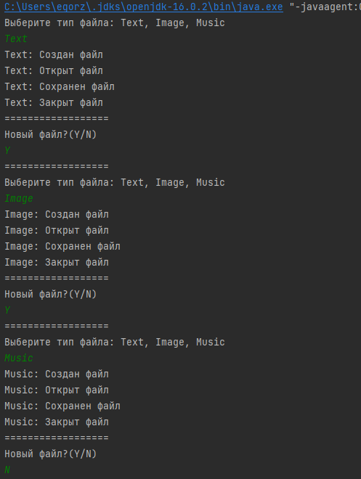

**Выводы**

По ходу выполнения данной практической работы было изучено использование паттернов: абстрактная фабрика и фабричный метод.

Git: <https://github.com/kwazr/mirea-practice>